Yazılım Yaşam Döngüsü ve Modelleri

Bu yazımda yazılım yaşam döngü modellerinden bahsedeceğim. İlk olarak her bir modeli ayrı ayrı ele alıp genel özelliklerinden bahsedecek daha sonra bu modellerin hangi tarz projelerde kullanıldığına değinip, bu alanlardaki avantaj ve dezavantajlarını inceleyeceğim. Son olarak da bu modelleri birbirleri ile karşılaştırıp, Scrum modelinin günümüzde neden bu kadar popüler olduğunu açıklayacağım.

Yazılım Yaşam Döngüsü Nedir?
Yazılım yaşam döngüsü bir yazılımın üretim aşamasından, emeklilik aşamasına kadar uzanan süreçtir. Genel olarak beş aşamadan oluşur:
- Gereksinim: Müşteri ile iletişim kurup, onun ihtiyaçları doğrultusunda yazılımın içereceği özellikleri belirleme aşaması.
- Analiz: Gereksinimlerin incelenip analizlerin yapıldığı, sorunların belirlendiği aşamadır.
- Tasarım: Gereksinimleri karşılayacak şekilde oluşturulacak sistemin genel tasarımının yapıldığı aşamadır.
- Gerçekleştirme: Kodlama işleminin yapıldığı aşamadır.
- Bakım: Sistemde ortaya çıkan hataların düzeltildiği aşamadır.

Yazılım Yaşam Döngü Modeli Nedir?
Yazılım yaşam döngü modeli en genel tanımı ile bir yazılım geliştirilirken izlenen adımlardır. İyi bir yazılım ürünü geliştirmek, her mühendislik dalında olduğu gibi birbirleri ile iyi iletişim kurabilen bir ekip gerektirir. Bu iletişim olayını olabilecek en hızlı ve sağlıklı bir şekilde gerçekleşmesi için yazılımın geliştirilme süreçleri birkaç standarda sahiptir. Yazılım yaşam döngü modelleri bu standartlara verilen isimlerdir. Günümüzde genel olarak kullanılan yazılım yaşam döngü modelleri şunlardır:
- Gelişigüzel Model
- Barok Modeli
- Çağlayan Döngü Modeli
- V Süreç Modeli
- Helezonik Modeli
- Artımsal Süreç Modeli
- Kodla ve Düzel Modeli
Bunlar ile birlikte her ne kadar bir yazılım yaşam döngü modeli olmasa da yazılım geliştirirken kullanılan yöntemler vardır. Örnek: Scrum, XP.

Yazılım Yaşam Döngü Modelleri

1. Gelişigüzel Model
Genellikle bireysel yürütülen projelerde kullanılır. Bu geliştirme yöntemini direk olarak model olarak ele almak doğru değildir. Geliştirici herhangi bir plan ve yol takip etmediği için bu yöntem ile hazırlanmış projeleri takip etmek ve bakımlarını yapmak zordur. Profesyonel bir yöntem değildir. Büyük firmalar tarafından kullanılma oranı diğer modellere kıyasla oldukça düşüktür. Bakım ve kodu yeniden yapılandırma konusunda çıkarabileceği zorluklardan dolayı oldukça maliyetli problemler çıkarabilir.

2. Barok Modeli
Yazılım geliştirme adımlarının doğrusal olarak ilerlediği modeldir. 1970’li yıllarda kullanılmıştır. Günümüzde kullanılmamasının sebebi tanımda da olduğu gibi doğrusal bir ilerleyiş izlemesidir. Adımlar arasındaki yapılabilecek geçişler tanımlı değildir bu da projenin kontrol edilebilirliğini zorlaştırıp, ilerde geçmiş adımlardan kaynaklanan büyük ve yüksek maliyetli sorunların ortaya çıkmasına neden olabilir. Ayrıca dokümantasyon işlemi yazılım geliştirme sürecinden ayrı tutulup, her şey bitip proje hazır olduktan sonra yapılır. Bu da aynı şekilde projenin takibini ve farklı ekipler tarafından üzerinde çalışılmasını zorlaştırır. Dokümantasyonun ve esnekliğin oldukça önemli olduğu günümüzde bu modele yer yoktur.

3. Çağlayan Modeli
Geçmişte oldukça fazla kullanılmış ve popüler olmuş yazılım yaşam döngü modelidir. Tekrar ve dokümantasyon odaklı bir modeldir. Her adımdan önce geriye dönülüp önceki adım tekrarlanır. Bu tekrar aşamaları proje sürecini oldukça uzatabilir. Bu yüzden iyi tasarımlı ve kısa süreçli projelerde kullanılması daha uygundur. Buna rağmen bu güvenilir görünen yapısından dolayı yüksek maliyetli projelerde özellikle de hükümetler tarafından oldukça sık kullanılmıştır. Fakat bu yinelemeli ve uzun süren sürecin birçok dezavantajı da mevcuttur. Öncelikle gereksinimler aşaması bu modeli kullanan projeler için çok önemlidir. Bu uzun süreçte müşteri geliştirme sürecinin dışında kalır. Bu yüzden projede henüz fazla ilerlememişken ve mümkünken müşteri ile iletişim iyi kurulmalı ve gereksinimler doğru belirlenip ortaya iyi bir tasarım çıkarılmalıdır. İlerde bu adımlarda yapılmış olan hatalardan dolayı basit sorunlar bile aşırı maliyetli problemlere dönüşebilir. Bu yapısından dolayı dokümantasyon her bir adımda yapılır, dokümantasyonu yapılmamış adım tamamlanmamış sayılır.
Barok modelden farklı olarak Çağlayan modelinde geriye dönüşlerin nasıl yapılacağı tanımlanmıştır ve modelin temel yapısı olarak belirlenmiştir. Aynı şekilde dokümantasyon gerçekleştirme aşamasının sonuna atılmamış, gerçekleştirme aşamasının bir parçası olarak kabul edilmiştir. Barok modelinin bu modelden üstün olduğu tek kısım yazılımcı psikolojisidir. Yazılımcı yaptığı işin sonucunu hızlıca görmek ister. Bu yüzden yazılımcı için dokümantasyon aksatılabilir bir olgudur. Bundan dolayı dokümantasyonun en sona atıldığı Barok modeli, dokümantasyon ile gerçekleştirimin iç içe olduğu Çağlayan modeline göre daha kabul edilebilir bir modeldir.
V Süreç modeli ile karşılaştırılır ise; V Süreç modeli ile Çağlayan modelinin müşteri ile iş birliği bakımından tamamen zıt modeller olduğunu görebiliriz. V Süreç modeli her aşamasında müşteriye bir şeyler sunarak onu süreç içerisinde tutarken, Çağlayan modeli ise müşteri ile etkileşimini gereksinim ve tasarım aşamasından sonra azaltır.
Çağlayan modeli Helezonik model ile tekrar konusunda benzerlik gösterir. Fakat Çağlayan modelinde yapılan tekrarlar geriye atılan birer adım iken, Helezonik modelde ise planlı bir şekilde ileriye doğru giden bir yolda yapılan tekrarlardır. Çağlayan modelde amaç temeli sağlamlaştırıp, daha iyi doküman oluşturmak iken; Helezonik modelde ise müşteriye projenin gidişatını gösterip onu sürecin içerisinde tutmaktır. Helezonik model ile de müşteri ilişkileri bakımından zıt bir yol izlediği söylenebilir.

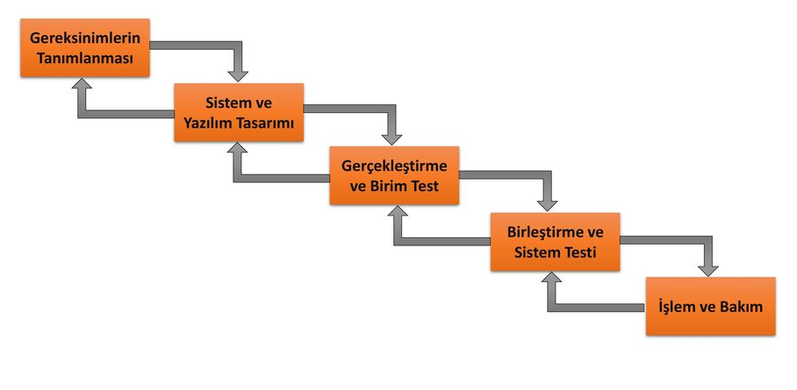
Şekil 1 : Çağlayan Modeli

4. V Süreç Modeli
İsminden de anlaşılabileceği gibi sürecin v harfine benzer bir şekilde ilerlediği yaşam döngü modelidir. Sol tarafta üretim aşamaları bulunurken, sağ tarafta ise bu üretim aşamalarına ait sınama işlemleri bulunur. Bu modelin çıktılarını üç madde altında toplayabiliriz: Kullanıcı Modeli, Mimari Model ve Gerçekleştirim Modeli.
Kullanıcı modelinde kullanıcı ile etkileşimlerde bulunularak sistem temel olarak ortaya koyulur. Sistemin nasıl sınanacağı gibi etmenler kullanıcı ile kararlaştırılır.
Mimari modelde sistemin tasarımı ve ileri safhalarda oluşacak alt sistemlerin sınanması ile ilgili işlevler ele alınır.
Gerçekleştirim modelinde ise sistemin kodlanması ve sınanması ile ilgili fonksiyonlar ele alınır.
Bu model neyin nasıl yapılacağının bilindiği ve ilerde belirsizliklerin ortaya çıkmayacağı düşünülen projelerde kullanılmak için uygundur. Ayrıca Helezonik Model gibi kullanıcıyı süreç içersin de tutar. Barok Modeli’ ne benzer şekilde tek bir yöne doğru ilerleyen bir yapısının olduğu görülür fakat ondan farklı olarak bu ilerleme yoluna paralel şekilde ilerleyen sınama adımları ile sistemi sürekli sınanır.
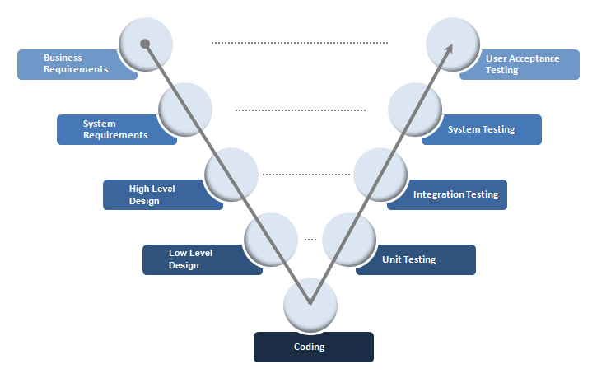
Şekil 2: V Süreç Modeli

5. Helezonik Model
Faz olarak adlandırılan döngülerden oluşan yaşam döngü modelidir. Risk analizi ön planda tutulmuştur. Klasik yaşam döngü modellerinde var olan gereksinim, analiz, tasarım, gerçekleştirim ve bakım gibi adımlar veya bu adımların herhangi birine karşılık gelen bir faz bu modelde bulunmamaktadır. Bunun yerine her bir faz sonrasında ortaya çıkan prototip yaklaşımı vardır. Her bir faz dört bölüme ayrılmıştır: Planlama, risk analizi, üretim ve kullanıcı değerlendirme.
Planlama aşaması her bir fazın başlangıcında yapılan ve o fazda ortaya çıkacak prototip ile ilgili tasarım, planlama, önceki faz ürünü ile bütünleştirme gibi işlemlerin planlandığı aşamadır.
Risk analizi karşılaşılma ihtimali olunan problemler ile ilgili analiz ve araştırmaların yapıldığı aşamadır. Model risk analizi odaklı olma özelliğini her fazda gerçekleşen bu aşamadan alır.
Üretim, planlama aşamasında belirlenen faz prototipinin oluşturulduğu bölümdür.
Kullanıcı değerlendirmesi ise faz sonunda oluşan prototipin müşteri tarafından değerlendirilme aşamasıdır. Bu aşama müşteriyi sürecin içerisinde tutar ve müşteri memnuniyetine göre ilerleyen fazlardaki adımların belirlenmesinde önemli rol oynar.
Yukarıda tanımı yapılan aşamalar sayesinde Helezonik model müşterinin sürecin içerisinde olmasını ve projenin gidişatını gözlemlemesini sağlar böylece ilerde oluşabilecek anlaşmazlıkların önüne geçilir. Öte yandan Helezonik modelin yazılımcı ve yönetici için de birçok avantajı vardır. Örneğin yazılımcı Çağlayan modelde olduğu gibi yazılımdan kopmaz, kodlama ve sınama işlemini erkenden yaparak ilerler. Yönetici ise müşteri ile sürekli iletişim halinde olduğundan dolayı ilerde daha az anlaşmazlık ile karşılaşır. Ayrıca projenin yönetilmesi ve takibi yönetici açısından kolaylaşmış olur.
Helezonik model, Artımsal Geliştirme modeli ile oldukça benzerdir. Her iki modelde de parça parça ilerleme kaydedilir. Müşteri sürecin içerinde bulunur. Proje müşteriye tek bir bütün olarak değil, önceden planlanmış prototipler olarak sunularak müşteri memnuniyeti daha yüksek projeler ortaya konulur. Her iki model için de gereksinimleri iyi belirlemek ve resmiyete dökmek önemlidir. Aksi halde sık sık müşteri tarafından gelebilecek gereksinim değişiklikleri yüksek maliyetlere sebep olabilir. İki model arasındaki en temel fark ise Helezonik modelde faz adındaki tekrar yapısı bulunurken Artımsal Geliştirme modelinde planlı parçalamalar ve geriye dönük olamayan üstüne koyma süreci vardır.

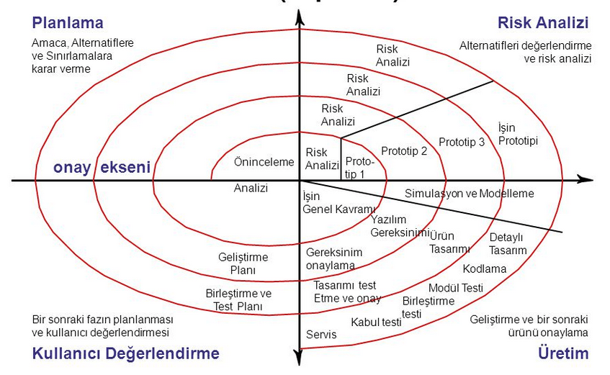
Şekil 3: Helezonik Modeli

6. Artımsal Geliştirme Modeli
Gereksinimlerin çok önemli olduğu ve sürecin bu gereksinimleri öncelik ve yapılabilirlik bakımından bölümlere ayrılarak, parça parça ilerleme kaydedildiği yaşam döngü modelidir. Gereksinimler belirli iş sürelerine bölünür. O iş süreci içerisinde belirlenen gereksinimleri tamamlayıp ortaya bir prototip çıkarmaya odaklanılır. Prototip müşteri onayından geçtikten sonra diğer gereksinim bölümlerine geçilir ve bu döngü proje tamamlanana kadar devam eder. Bu iş bölümleri içerisinde eğer bir gereksinimin karşılanmasında sorun yaşanırsa o gereksinim bir sonraki iş bölümüne bırakılır. Bu şekilde her iş bölümü sonrası projeye ekleme yapılarak sonuca ulaşılır. Bu modelin sorunsuz uygulanabilmesi için üzerinde çalışılan projenin eksik işlevsellikle çalışabilmesi gerekir.
Artımsal Geliştirme modelinin aynı zamanda birçok avantajı da vardır. Örneğin uzun süreli projelerde kısa dönemlerde müşteriye prototipler vermek hem ilerde karşılaşabilecek sorunların önüne geçer hem de projenin işlevselliği önceden test edilmiş olur böylece de projenin tüm olarak batmasının önüne geçilir. Ayrıca projeyi kolay takip edilebilir bir hale getirdiği için sorunların tespiti daha kolay ve maliyetsiz olur.
Helezonik modelde olduğu gibi gereksinimler bu model için de oldukça önemlidir. Gereksinimler doğru belirlenmeli ve öncelik sırası, yapılabilirlik gibi faktörler göze alınarak iş bölümlerine ayrılmalıdır. Ayrıca Helezonik modelde olduğu gibi bu modelde de ekleme yöntemi kullanılır ve müşteriye kısa aralıklarla prototiple sunulur. Her prototip bir öncekini kapsayacak şekilde tasarlanmış olmalıdır.
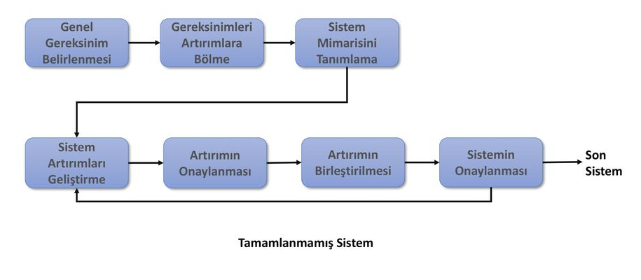
Şekil 4: Artımsal Gerçekleştirim Modeli

7. Kodla ve Düzelt Yaşam-Döngü Modeli
Herhangi bir metodu olmayan, uygulanması en kolay yaşam döngü modelidir. İlk olarak projenin genel hatlarından oluşan bir sürüm ortaya çıkarılır. Daha sonra müşteriden gelen gereksinimler doğrultusunda proje geliştirilir ve bu sürecin sonunda son halini alır. Herhangi bir dokümantasyon işlemi içermez bu yüzden ilerde bakımını yapmak bir hayli zordur. Bu yüzden kişisel ve yüz civarı satır sayısı olan kısa kodlu programlar için kullanılması daha uygundur. Aksi halde herhangi bir dokümana sahip olmadığı için ilerde çıkabilecek problemleri çözmek oldukça zor ve maliyetli olacaktır.
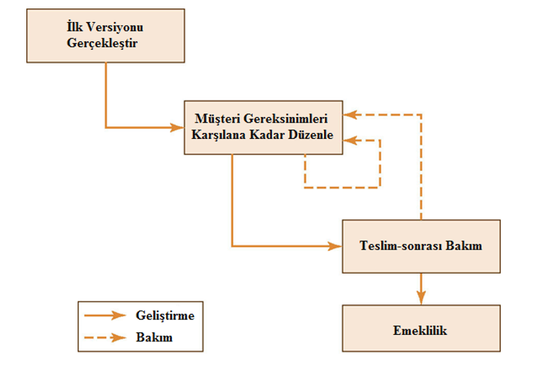
Şekil 5: Kodla ve Düzel Modeli

Çevik Yazılım Geliştirme

Çevik yazlım geliştirme, yazılım geliştirme süresini kısaltmayı ve daha kontrol edilebilir hale getirmeyi amaçlayan yazılım geliştirme metotlarına verilen isimdir. Bu metotlar tıpkı Helezonik ve Artımsal yazılım geliştirme modelleri gibi yineleme üzerine kurulmuştur. İki ila dört hafta arasında süren her bu yinelemelere ayrı bir projeymiş gibi davranılır ve her yineleme sonunda müşteriye gelinen nokta ve kalan yol hakkında bilgiler verilir. Bu şekildeki bir ilerleme sayesinde hatalar erkenden bulunup halledilerek ileride yüksek maliyetli geriye dönük problemlerle karşılama ihtimalinin önüne geçilir.
Genel olarak bu metotların amaçları ortaya çıkan sorunlara hızlı ve ucuz çözümler sunmak, kodlara ileride bile herhangi bir değişiklik yapılabilecek esnekliği kazandırmaktır.
Bu esneklik hedefleyen metodun birçok avantajı da mevcuttur. Örneğin kısa süreli dönüşler ve bilgilendirmeler müşteriyi memnun edecektir ayrıca esnek şekilde hazırlanmış ve üzerinde değişiklik yapılması kolay olan yazılımın bakım masrafları düşecek ve kalitesi artacaktır.
En yaygın kullanılan çevik yazılım geliştirme metotları şunlardır: Extreme Programming (XP) ve SCRUM.
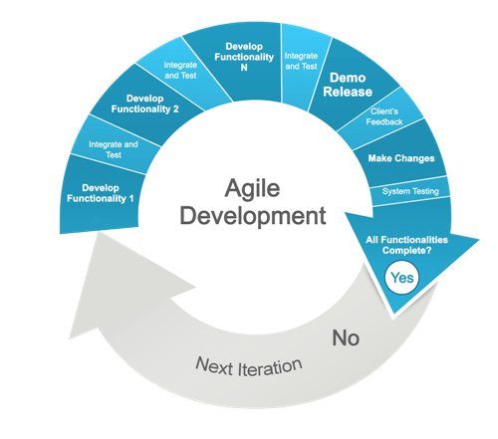
Şekil 6: Çevik Yazılım Geliştirme Döngüsü

1. Extreme Programming (XP)
Geri dönüşlerin fazla olduğu ve grup içi iletişimi odak noktası olarak belirlemiş bir yazılım geliştirme yöntemidir. Temel olarak dört değeri vardır: iletişim, basitlik, geri bildirim, cesaret.
İletişim XP için en önemli değerlerden birisidir. İletişimi yüksek bir yazılım ekibi bilgi paylaşımı, sorunların çözülmesi gibi işleri hızlı bir şekilde yapabilir.
Basitlik, gerçekleştirme aşamasında ortaya çıkan herhangi bir problemi yapılabilecek en basit yol ile çözmeyi hedeflenmesidir. Her ne kadar kolay gibi görünse de basitlik yazılımın geliştirmenin zor yanlarından birisidir. Karmaşık çözümlerin XP’ de yeri yoktur.
Geri bildirim en basit tanımı ile geriye bakıp yapılanları projede rol alan kişilerle paylaşıp fikirlerini almaktır. Belirli periyotlar ile yazılım ekibi bir araya gelerek o zamana kadar yapılmış olan gerçekleştirimleri kontrol eder, müşteri ve yöneticinin düşüncelerini alır ve ileride çıkabilecek büyük sorunların önüne geçmeye çalışırlar.
Cesaret, XP’ in değerleri arasında gerçekleştirmesi en zor olanıdır. Gerçek hayattaki tanımı ile aynı anlama sahiptir. Yazılımcı projenin üzerine sonuna kadar gitmeli ve gerekirse yaptığı her şeyi çöpe atmaktan çekinmemelidir.
Her ne kadar kulağa güzel gelse de XP’ in kullanım oranı günümüzde oldukça azdır. Bunun altında zor olması, irrasyonel olması ve yüksek yatırım gerektirmesi gibi sebepler yatar.
2. SCRUM
SCRUM karmaşık işleri küçük parçalar halinde çözmeyi öngören, böl-parçala-yönet mantığı ile çalışan bir proje yönetim metodudur yani SCRUM sadece bir yazılım yaşam döngü modeli değil, her problem için uygulanabilecek bir sorun çözme yaklaşımıdır. SCRUM tıpkı XP gibi dört haftayı geçmeyen yinelemelerden oluşur. Gereksinimlerin doğru şekilde paylaştırıldığı bu yinelemelere sprint denir. Ekip iki ila dört hafta arasında sürebilen bu sprintlerde belirlenmiş gereksinimleri gerçekleştirmeye ve ortaya bir prototip koymaya çalışır. Yine XP’ de olduğu gibi grup içi iletişime önem verildiği için güne başlamadan önce on beş dakikalık toplantılar yapılarak grubun ilerleyişi kontrol edilir. Bu toplantılarda grubun herhangi bir üyesi bir problemle karşılaşmış ise yine grup ile bu problem çözülür ve geliştirme işlemine devam edilir.
Genel olarak SCRUM günlük gerçekleşen on beş dakikalık toplantı ve sprint adı verilen gerçekleştirmenin yapıldığı toplamda iki farklı döngünün kendisini tekrar etmesinden oluşur. Bu döngü içerisinde her sprint sonunda ürüne eklemeler yapılarak döngü sonunda nihai projeye ulaşılır.
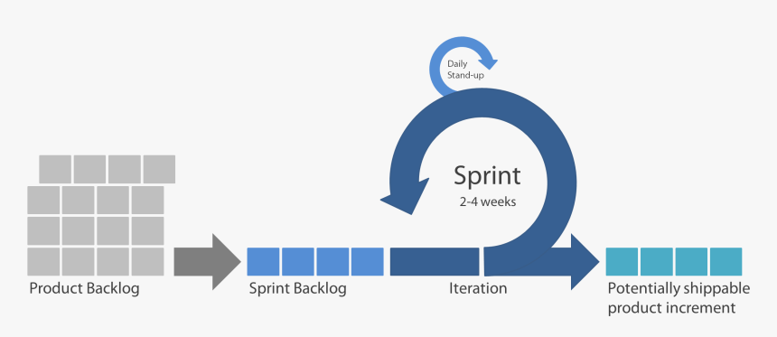
Şekil 7: Scrum Modeli
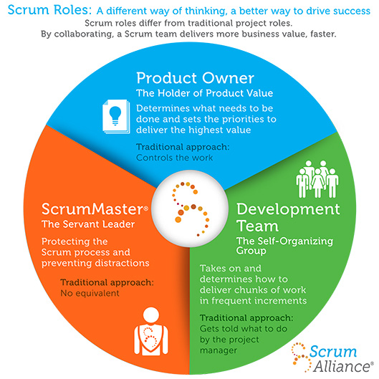
Şekil 8: Scrum Rolleri

SCRUM Neden Popüler?
SCRUM’ in popülerliğinin en büyük sebebi basit ve kolay uygulanabilir olmasıdır. Bunun yanında SCRUM’ in sunduğu grup içi iletişim olanakları, dokümantasyona verilen önem, SCRUM Master gibi sertifikalar sunması bu popülariteyi açıklamakta kullanılabilir. Tabi ki en önemli olanı da işe yarıyor olmasıdır. SCRUM 1990’lı yıllarda ortaya çıkmış olmasına rağmen günümüz de hala en çok kullanılan yazılım geliştirme metotlarından birisidir. Google, IBM, Nokia, Microsoft gibi büyük yazılım firmaları bile bugün hala SCRUM’ i aktif olarak kullanmaktadır.

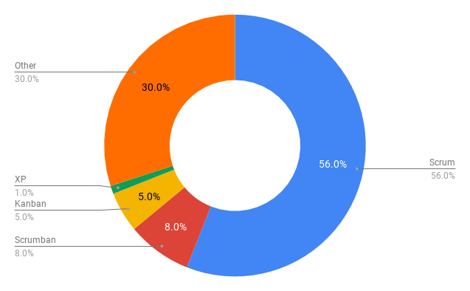
Şekil 9: Çevik Yazılım Geliştirme Metotları Kullanım Oranları

Kaynakça

- https://raygun.com/blog/software-development-life-cycle/
- http://www.mehmetduran.com/Blog/Makale.html/Yazilim-Gelistirme-Surec-Modelleri/299
- http://www.acm-software.com/Pdf/AboutAgile.pdf
- https://scrumstar.com/articles/the-most-popular-agile-methodologies
- https://www.scrumalliance.org/agile-resources/scrum-roles-demystified
- https://content.intland.com/blog/agile/scrum/why-is-scrum-so-popular-why-is-scrum-so-successful
- Doç. Dr. Deniz Kılınç, Bakırçay Üniversitesi Yazılım Mühendisliğine Giriş Dersi 2. ve 3. Hafta Sunumları
Hazırlayan: Enes HARMAN
Numara : 190601051

